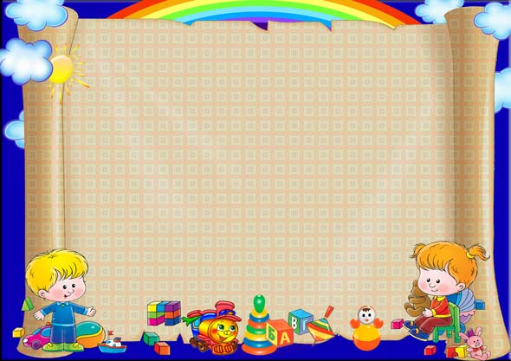
Муниципальное бюджетное дошкольное образовательное учреждение
городского округа Королёв Московской области
«Детский сад комбинированного вида №44 «Журавушка»

«Указ президента мы исполняем,
О правильной речи не забываем»

Авторы проекта:
учитель-логопед Федорова Ю.А.
учитель-логопед Чернова Н.В.
учитель-логопед Биглова О.В.

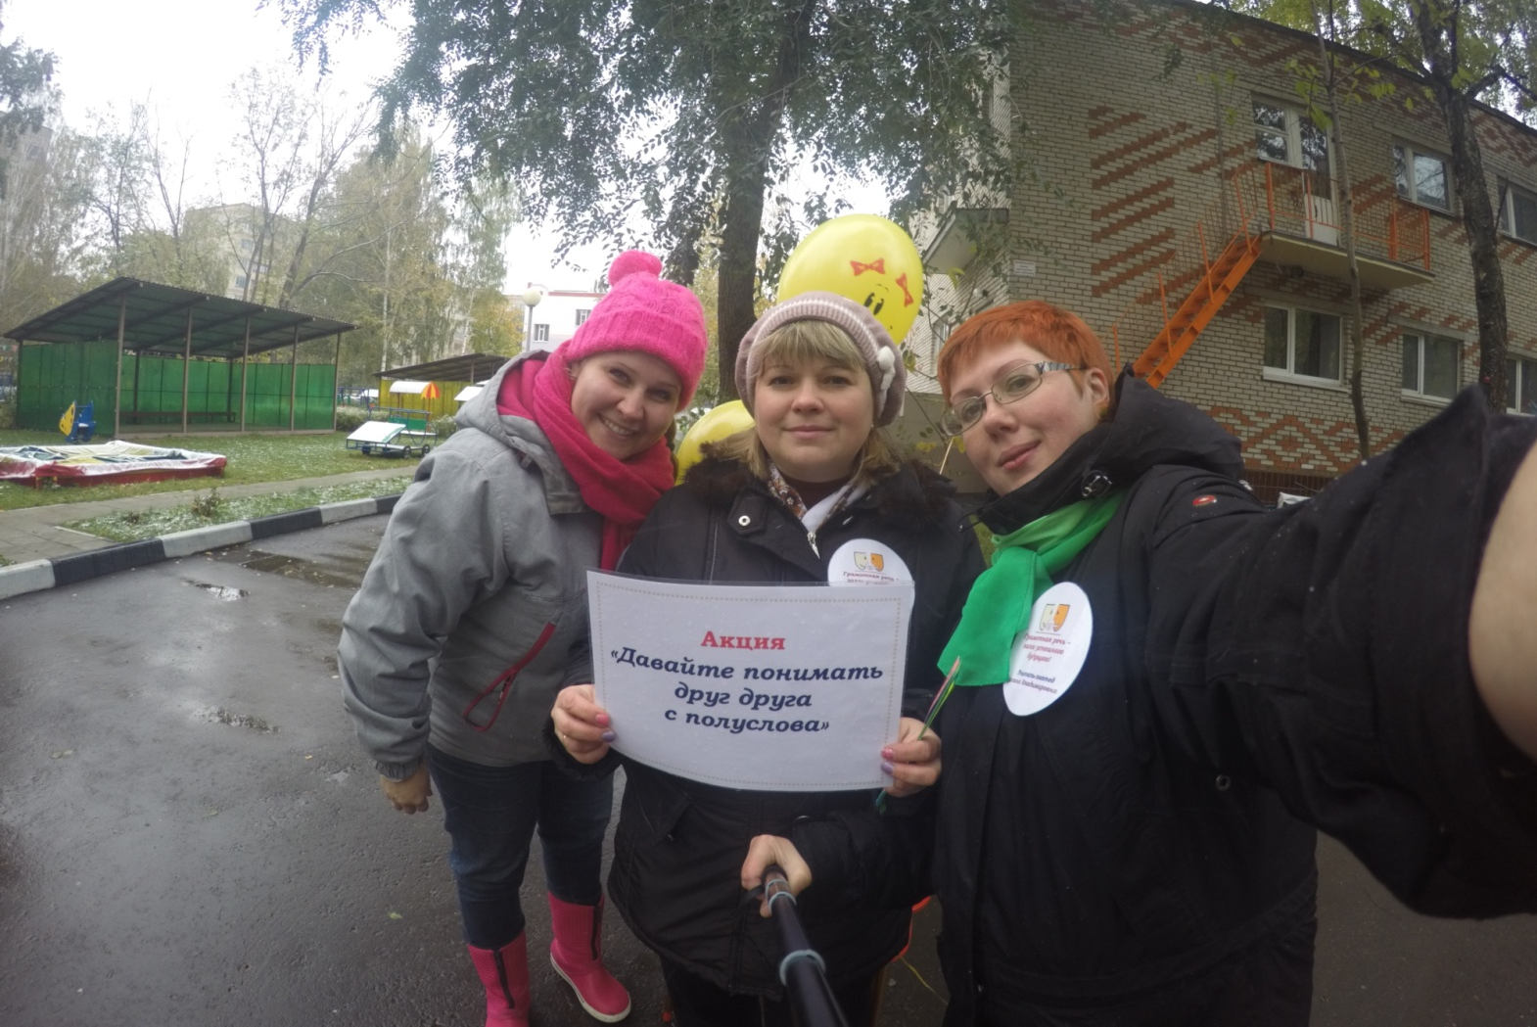
Авторы проекта

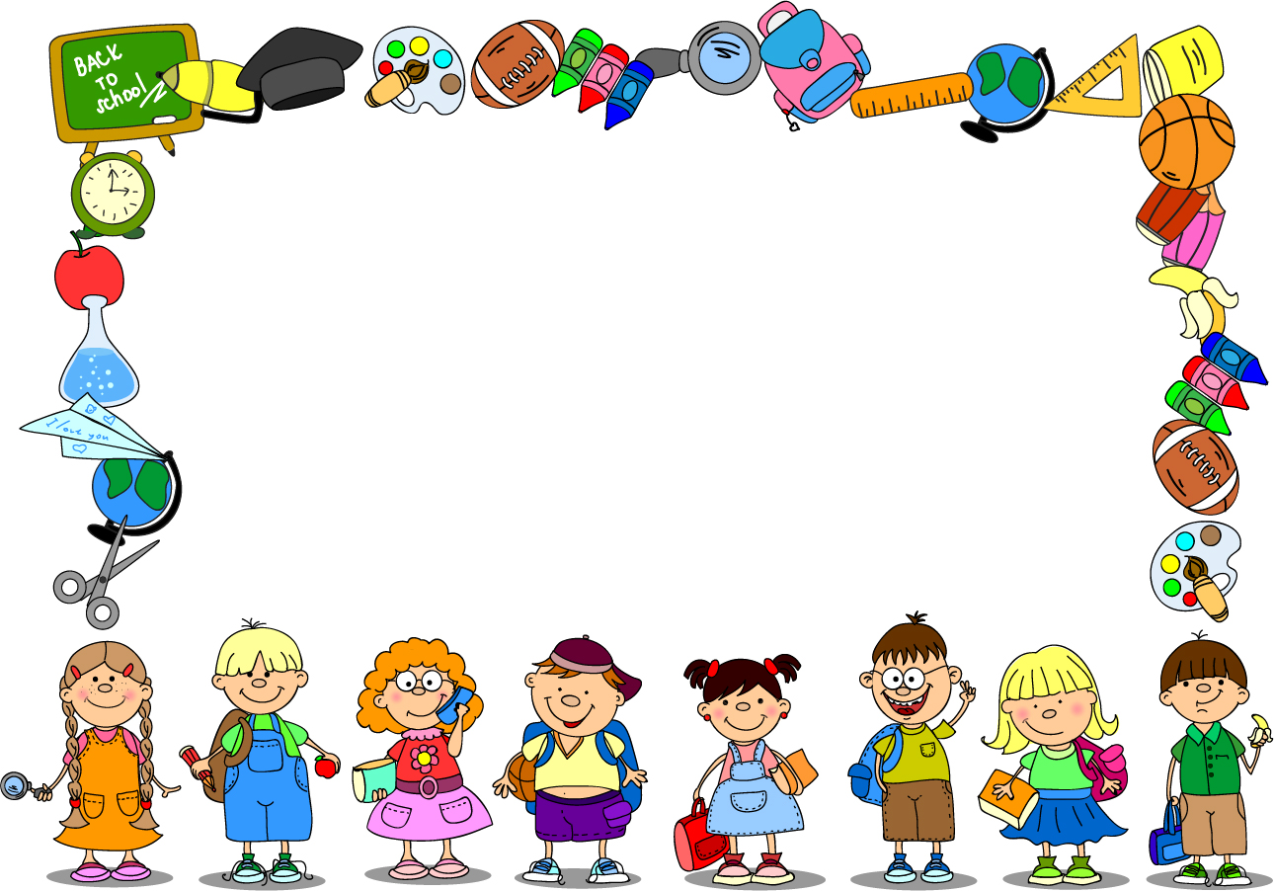

Вид проекта: коллективно-творческий

Срок реализации: краткосрочный, 2 недели

Участники проекта: учителя-логопеды, педагоги ДОУ, дети среднего и старшего дошкольного возраста, родители воспитанников.

Реализация проекта:
1) Совместная деятельность специалистов с детьми.
2) Совместная деятельность специалистов с родителями.
3) Совместная деятельность родителей с детьми.
4) Совместная деятельность специалистов с сотрудниками ДОУ.

Актуальность
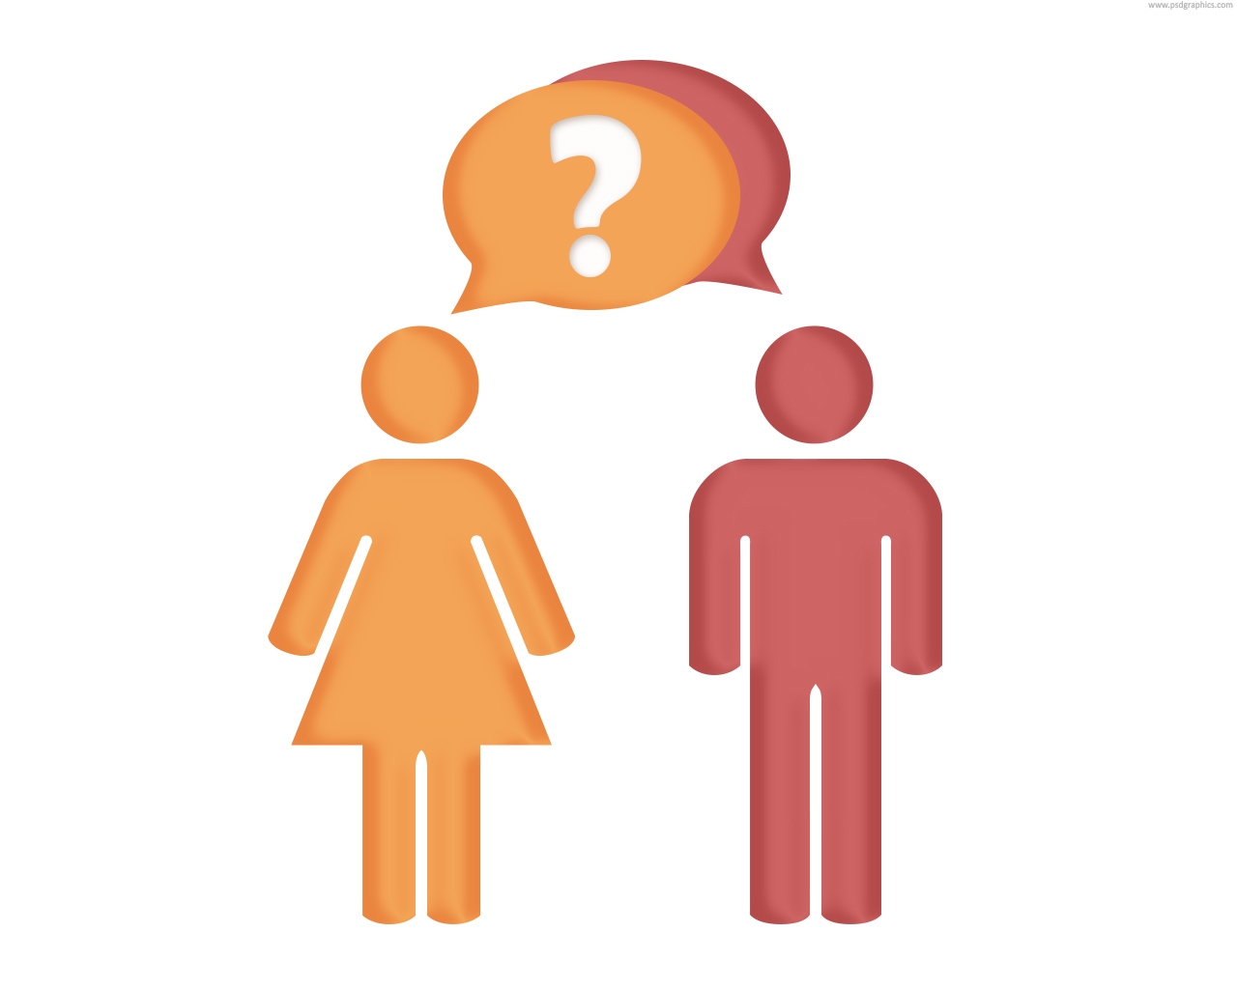
Почему правильно важно говорить?
Можно ведь и жестами много объяснить.
Очень много разного можно промычать.
Ну, а, в крайнем случае, можно промолчать.
Её нужно ценить, её важно беречь –
Это правильная и красивая речь.
Изувеченный слог, мусор в наших словах –
Остаётся он мусором в головах.
Говорите свежо, говорите легко
С тем, кто рядом, и с теми, кто далеко.
Он не зря в этом мире однажды возник,
Чуткий, сладкий, певучий русский язык.

Цель
Привлечь внимание участников образовательных отношений к нравственным и социальным нормам, инициируемым языком.
Задачи
- Содействовать повышению культуры общения участников образовательных отношений.
- Способствовать развитию интереса детей к собственной речи и речи окружающих.
- Содействовать созданию благоприятной речевой среде в учреждении и в семье.
- Показать определяющую роль речи в развитии человека.
- Обобщить полученный опыт и ретранслировать его среди педагогического сообщества.

Подготовительный этап

*разработка положения о проведении
городской акции «Давайте понимать друг друга
с полуслова» внутри ДОУ
*подбор речевого и дидактического материала *изготовление агитационного раздаточного материала
*составление анкеты для родителей
*выпуск тематической газеты «Вестник «Журавушки»
* съемка видеоряда «Наши дети о логопеде»
* создание мультфильмов «Гриб», «Как Тигра Пятачка учил рычать»
*организация родителей
*проведение круглого стола с
сотрудниками ДОУ

Практический этап

*организация НОД с детьми
*мастер-класс для детей и родителей
«Создаём и играем с мнемо–книжкой»
*проведение акции «Давайте понимать друг друга с полуслова» в рамках ДОУ
*проведение Дня без слов–паразитов
*проведение опроса среди воспитанников «Зачем говорить правильно»
*проведение акции «Грамотная речь – залог успешного будущего»
*организация конкурса-выставки агитационных рисунков «Правильная речь – залог успешной жизни»
* работа с детьми по озвучиванию
мультфильма «Гриб»

Итоговый этап

*проведение речевого праздника для
воспитанников средних, старших и подготовительных
к школе групп
*подведение итогов анкетирования среди
родителей
*награждение участников и победителей акции «Грамотная речь – залог успешного будущего» среди воспитанников, их родителей и педагогов ДОУ
* совместный просмотр мультфильмов
*распространение опыта на зональной научно-практической конференции
учителей-логопедов «Язык как основа
национальной культуры»

Ожидаемые результаты
- Родитель, ребёнок, педагог активно взаимодействуют друг с другом, способны договариваться, учитывая интересы и чувства других, стараются разрешить конфликты культурным и доброжелательным путём.
- Интерес детей к собственной речи и речи окружающих значительно повысился, увеличилась мотивация правильно, грамотно и красиво выражать свои мысли.
- Родитель и педагог сотрудничают при создании благоприятной речевой среде в учреждении и в семье.
- Педагоги обобщили полученный опыт и ретранслировали его среди педагогического сообщества в городе.

На вопрос «Зачем говорить правильно?» наши дети отвечали так…
…не говорить как малыш, выговаривать звуки, не быть картавым

…не смеялись другие, не дразнили
…хорошо учиться в школе

…быть умным

…правильно отвечать на вопросы, отгадывать загадки, петь
…чтобы тебя понимали другие люди

